

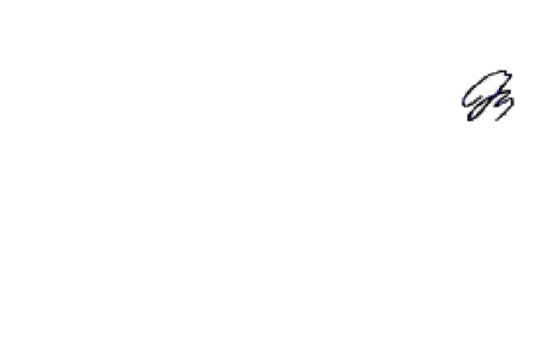

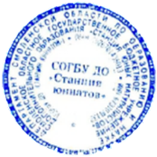



**НАГРАЖДАЕТСЯ**

**Кравцов Андрей**

**обучающийся МБУДО «СЮН»**

**города Рославля**

**ПРИЗЁР (II место)**

**областного заочного конкурса детских рисунков**

**«Экология глазами детей»**

**(возрастная группа 6-8 лет)**

**Руководитель – Винокурова Елена Валерьевна**

**педагог дополнительного образования**

**Приказ СОГБУ ДО «Станция юннатов» от 16.10.2020 № 90- Осн.**

**И.о. директора**

**СОГБУ ДО «Станция юннатов»**  **Н.В. Коренькова**

**ГРАМОТА**